**Конспект итоговой организованной учебной деятельности по основы математики «Путешествие на остров «Чудес».**

**Возрастная группа: Старшая**

**Образовательные области:** «Познание».

**Раздел:** Основы математики

**Тема:** «Путешествие на остров «Чудес».

**Воспитатель:** А И Жуманова.

**Цель**: Закрепить имеющиеся  знания детей по Формирование элементарных математических представлений.

**Задачи**: - Продолжать развивать умение ориентироваться в пространстве во времени и на листе бумаги в клетку; - Закрепить названия и последовательность дней недели; - Упражнять [детей](http://50ds.ru/psiholog/1114-zanyatie-dlya-detey-starshego-doshkolnogo-vozrasta-puteshestvie-po-skazkam.html) в прямом и обратном счете в пределах 10. - Закрепить знание знаков «>», «<» и «=», закрепить понимание и правильное употребление понятий: больше, меньше, поровну. - Упражнять детей в составлении задач по картинкам, научить их правильно формулировать ответы на вопросы задачи. - Закрепить названия геометрических фигур; - Способствовать развитию логического мышления, внимания, внимательности. - Воспитывать дружеские взаимоотношения между детьми, привычку заниматься сообща.

**Билингвальный компонент:**

**-демонстрационный материал:** Конверт с письмом, карта, А-3 в рамке, ключи геометрической формы, черепашки с цифрами, камушки с математическими знаками, карточки для сравнения, картинки для составления задач, лабиринт, сундук, замок, золотые монеты, звуки моря, голос за кадром,мелодия: «У жирафов пятна, пятна, пятна, пятнышки везде», персонаж Фея. **-раздаточный материал:** Картинки: солнце, домик, береза, птичка, ёлка, белка, лиса,ёжик, куст, заяц; простые карандаши, листы в клетку, медали. Х**од занятия:**

**Круг радости: *Воспитатель:*** Сәлеметсіздер ме балалар! *Станем рядышком, по кругу,  
Скажем  "Здравствуйте!" друг другу.  
Нам здороваться ни лень:  
Всем "Привет!" и "Добрый день!";  
Если каждый улыбнётся –   
Утро доброе начнётся.  
– ДОБРОЕ УТРО!!!* ***Воспитатель:***Ребятки, к нам на занятие пришли гости, поэтому давайте постараемся быть внимательными и хорошо отвечать на вопросы. А теперь красиво сели, ножки поставили вместе, спинка прямая. Сегодня у нас необычное занятие по Формирование элементарных математических представлений. Посмотрите, какой интересный конверт пришел к нам сегодня в детский сад. Кто его прислал? Давайте его прочитаем. «Здравствуйте, дорогие ребята! Я знаю, что вы многому научились за этот учебный год. И я хотела бы вас поздравить с успешной учебой. Я приготовила вам подарок – сокровища! Но, чтобы их получить, вам необходимо пройти испытание. Только смелые и дружные ребята смогут получить мои сокровища». Даю вам подсказку: в конверте этого письма вы найдете карту, где указан путь к сокровищам. Желаю вам, удачи! Фея Математики. ***Воспитатель:*** Но прежде чем отправиться за сокровищами, давайте сделаем для Феи подарок. Что мы можем подарить Феи? (ответы детей). Сейчас каждый из вас превратится в художника, и мы все вместе создадим картину. Надо только точно выполнять команды: *(у каждого ребёнка своя картинка, с указанием воспитателя ребёнок под ходит и наклеивает картинку).* **1.Дидактическая игра «Художник» Цель:** закреплять умение детей ориентироваться в пространстве, различать правую и левую стороны, употреблять слова и предлоги (справа, слева, впереди, позади; над, под, между); развивать ловкость, быстроту реакции.

1.*Слева вверху светит яркое солнце. 2.Домик находится справа внизу. 3.Береза слева от дома. 4.Птичка над домом летает 5.Елка слева от березки. 6.Белка на елке. 7.Лиса идет к елки 8.Ёжик под елкой. 9.Куст находится в левом нижнем углу 10.Заяц за елкой .*

Вот эту картину мы подарим Феи.

***Воспитатель:***Посмотрите на карту ребята, сокровища наши находятся на острове «Чудес». О́стров -это участок суши в [океане](https://ru.wikipedia.org/wiki/%D0%9E%D0%BA%D0%B5%D0%B0%D0%BD), [море](https://ru.wikipedia.org/wiki/%D0%9C%D0%BE%D1%80%D0%B5), окружённый со всех сторон водой. Ребята, вы хотите отправиться в увлекательное путешествие?- (ответы детей). Скажите, на чем можно отправиться в путешествие по морю на остров «Чудес»? (Лодка, катер, корабль).

Перед вами листок бумаги, а на ней цифры. Соединив цифры по порядку, мы узнаем на чем с вами поплывем.

**2. Дидактическое упражнение «Соедини числа по порядку».**

**Задание:** соединить цифры от 1 до 10 и назвать получившейся транспорт.

***Воспитатель:*** Что получилось? Корабль! Мы поплывем на корабле. Дети возьмитесь за руки, закройте глаза и представьте себе, что вы в море и плывете на белом корабле. *(включается магнитофон «Звуки моря»).*

***Воспитатель:*** Песню запевай! ( *Дети исполняют припев песни*, *воспитатель и дети, взявшись за руки, под музыку изображают качку на море)* *Слышится шум. Голос Повелителя морей.*

***Голос Повелителя морей:*** Это кто так шумит, кто нарушил мой морской покой? ***Воспитатель:*** Это мы юные мореплаватели держим курс на остров Чудес. ***Голос Повелителя морей:*** На остров? Одни? Не заблудитесь? ***Воспитатель:*** Мы смелые, отважные, умные и ни чего не боимся. ***Голос Повелителя морей:*** А вот сейчас проверим, какие вы умные и смелые, я буду задавать вам вопросы, а вы мне ответ.

**3.Задание «Вопросы»-задает Повелитель морей.**

Какое сейчас время года? Какой сейчас месяц? Сколько всего месяцев в году? Какой сегодня день недели? Сколько всего дней в недели? Назови все «рабочие» дни. Назови «выходные» дни. Какой день недели идет перед средой? Какой день недели идет после четверга? Как называется третий день недели? Сколько времен года? Назовите их. Назовите части суток! ***Повелителя морей*:** Молодцы ребята! Справились! Попутного вам ветра! ***Капитан:*** Дети, посмотрите, земля. ***Воспитатель:*** Мы подплываем к волшебному острову, обозначенному на карте. Посмотрите, как здесь очень красиво. На нем растут необыкновенные пальмы, на которых – задания Феи. Чтобы нам достигнуть цели необходимо выполнить все задания. Ребята не забывайте мы находимся на незнакомом острове и незнаем кто и что, здесь может находится, давайте будем держатся вместе.

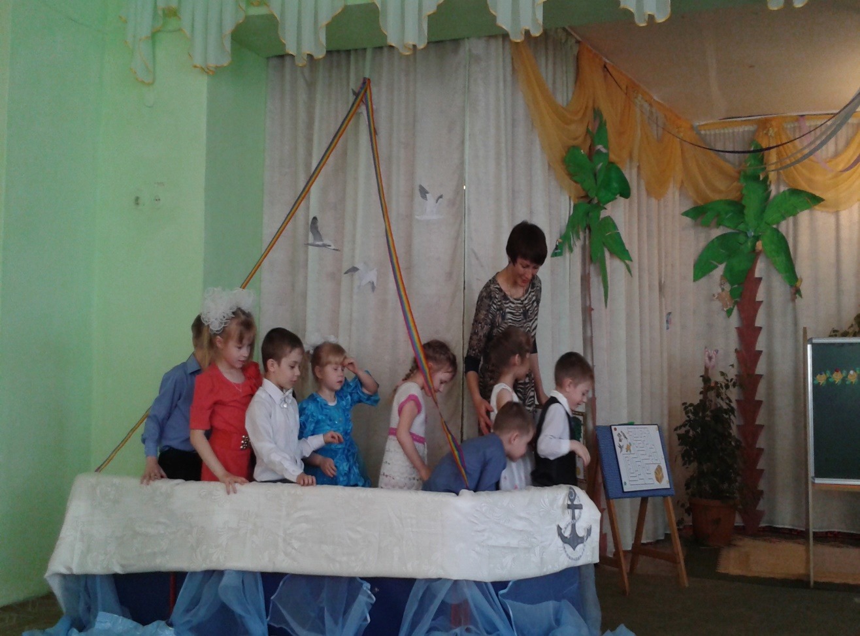

**1-я пальма.** Пока обитатель этого острова Морская Черепаха купалась в воде, ее дети черепашки разбрелись. Ребята нам нужно черепашек расположить по порядку и сосчитать. Составить числовой ряд. **4.Задание «Составить числовой ряд», «Прямой и обратный счет»- на двух языках. Игра «Живые цифры».** (*находят* *ключ круглой формы)* ***Воспитатель:*** Ребята смотрите на камушках какие-то знаки. Что эти знаки обозначают? (ответы детей) ***Воспитатель:*** Правильно это знаки неравенства. **2-я пальма.** Обезьянки Чита и Рита не могут решить чего больше ананасов или бананов? Ребята нам надо помочь в этом разобраться. Сравнить числа и поставить знаки. **5.Задание «Реши неравенство». -** *(ключ треугольной формы)*

*Воспитатель:* Какой цифрой обозначили количество ананасов? Банан? Чего больше? На сколько?

5   7   *пять меньше семи*    <                               7    5 *семь больше пяти >*

6   5 *шесть больше* *пяти*   >                               6    8 *шесть меньше восьми <*

6   6   *шесть равно шести*  =                             9    9 *девять равно девяти =*

2   4   *два меньше четырех* <                                5  4 *пять больше четырех* >

***Воспитатель:***Ребята вы наверное устали? Давайте разомнемся. Становитесь в круг. ***Динамическая пауза под мелодию «У жирафов пятна, пятна, пятна, пятнышки везде»*** (*Обоими указательными пальцами дотрагиваемся до соответствующих частей тела*).

**3-я пальма. 6.Задание «Составь и реши задачу». Цель:** закреплять умение детей составлять простейшие арифметические задачи на сложение и вычитание в пределах 10, записывать решение в виде примеров, самостоятельно выбирая нужный знак («плюс» или «минус).

Нам нужно составить и решить задачи по картинкам.*(ключ прямоугольной формы)* - Из чего состоит задача? - Что ещё должно быть в задаче?*Дети составляют задачи, называют условие, ставят вопрос и решают.*

*1 задача: В море плавало 3 дельфина к ним подплыло еще 2 дельфина. Сколько стало дельфинов? Было-3. Подплыло-2. Стало-5. 3плюс 2 равно 5.*

*2 задача: На берегу моря сидело 8 чаек. 4 чайки улетело. Сколько стало чаек на берегу моря? Было-8. Улетело-4. Стало-4. 8минус 4 равно 4.*

*3задача: В воде плескались 2 рыбки. И ещё2 рыбки приплыли к ним. Сколько стало рыбок. Было-2. Преплыли-2. Стало-4. 2 плюс 2 равно 4.*

*4задача: На пальме весело 5 кокос. 3 кокоса упало. Сколько стало на пальме кокос? Было-5. Упало-3. Стало-2 5минус3 равно2.* Ребята, решая задачи мы не заметили как оказались в лабиринте.В лабиринте очень много ходов. Решив правильно пример мы найдем подсказку в каком направлении двигаться. 5 - =4 +3 =7 7-1=

8+2= 3+ =6 +5=10 **4-я пальма 7.Задание «Лабиринт».** *(ключ овальной формы)* Находим сундук с сокровищами. Открываем сундук с помощью ключа. **8.Задание «Подбери ключ»** *Дети прикладывают ключи геометрической формы к замку***.** *Звучит музыка появляется Фея.* ***Фея:*** Здравствуйте дети, я фея Математики. Я очень рада что, вы справились со всеми сложными заданиями и нашли сокровище. Самое дорогое сокровище это ваши знания. Вы показали, что дружные и с любым заданием справились очень быстро, потому, что вы вместе. Я вам желаю успехов в этой сложном пути. (*Дети дарят картину) Фея награждает детей медалями за сообразительность, за внимание и т.д.* ***Воспитатель:***Нам пора ребята возвращаться в ясли сад. Сау болыныз! *Дети садятся на корабль и возвращаются в ясли сад.* **Итог. Анализ.**

***Воспитатель:*** Мне очень понравилось как вы, сегодня занимались! Вы были настойчивыми, внимательными, сообразительными и поэтому вам удалось отыскать сокровища. *Воспитатель раздает золотые монеты*